

* Gris : #EBEBEB un 60% de la página, el fondo y lo menos important.
* Naranja: #F5A25D un 10% para aquello que llama a la acción.
* Rojo: #FA7F72 solo para pequeños detalles o pequeños bloques de texto
* Azul: #389393 para el footer

Fuente para bloques de texto:

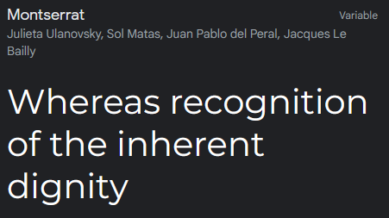



Fuente para pequeños textos: